Önálló feladatok: 1.

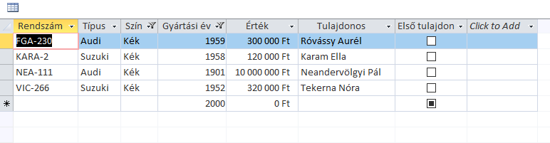

2.

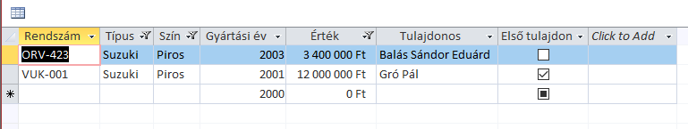

3.

